Міністерство освіти і науки України

Черкаський національний університет імені Богдана Хмельницького

Факультет обчислювальної техніки, інтелектуальних та управляючих систем

Кафедра програмного забезпечення автоматизованих систем

Кафедра інформаційних технологій

КУРСОВА РОБОТА

З дисципліни «Прикладна теорія цифрових автоматів»

На тему: «Проектування цифрового керуючого автомату з пам’яттю»

Студента 2 курсу групи КТ-21

спеціальності 123 Комп’ютерна інженерія

_________________________Чорнай Д. Ю.

Керівник: __Веретельник В. В._________

(прізвище та ініціали)

Оцінка за шкалою:

_________________________________

(національною, кількість балів, ECTS)

Члени комісії:______________________.

(підпис) (прізвище та ініціали)

_________________________.

(підпис) (прізвище та ініціали)

_________________________.

(підпис) (прізвище та ініціали)

Черкаси – 2022

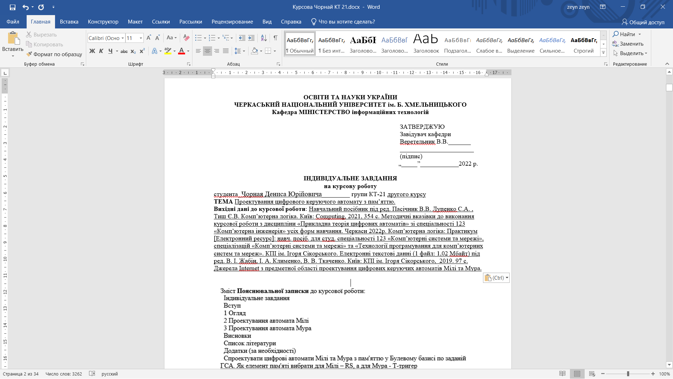

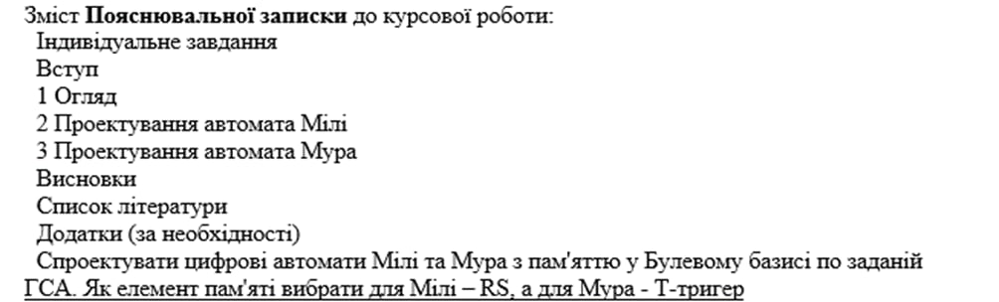

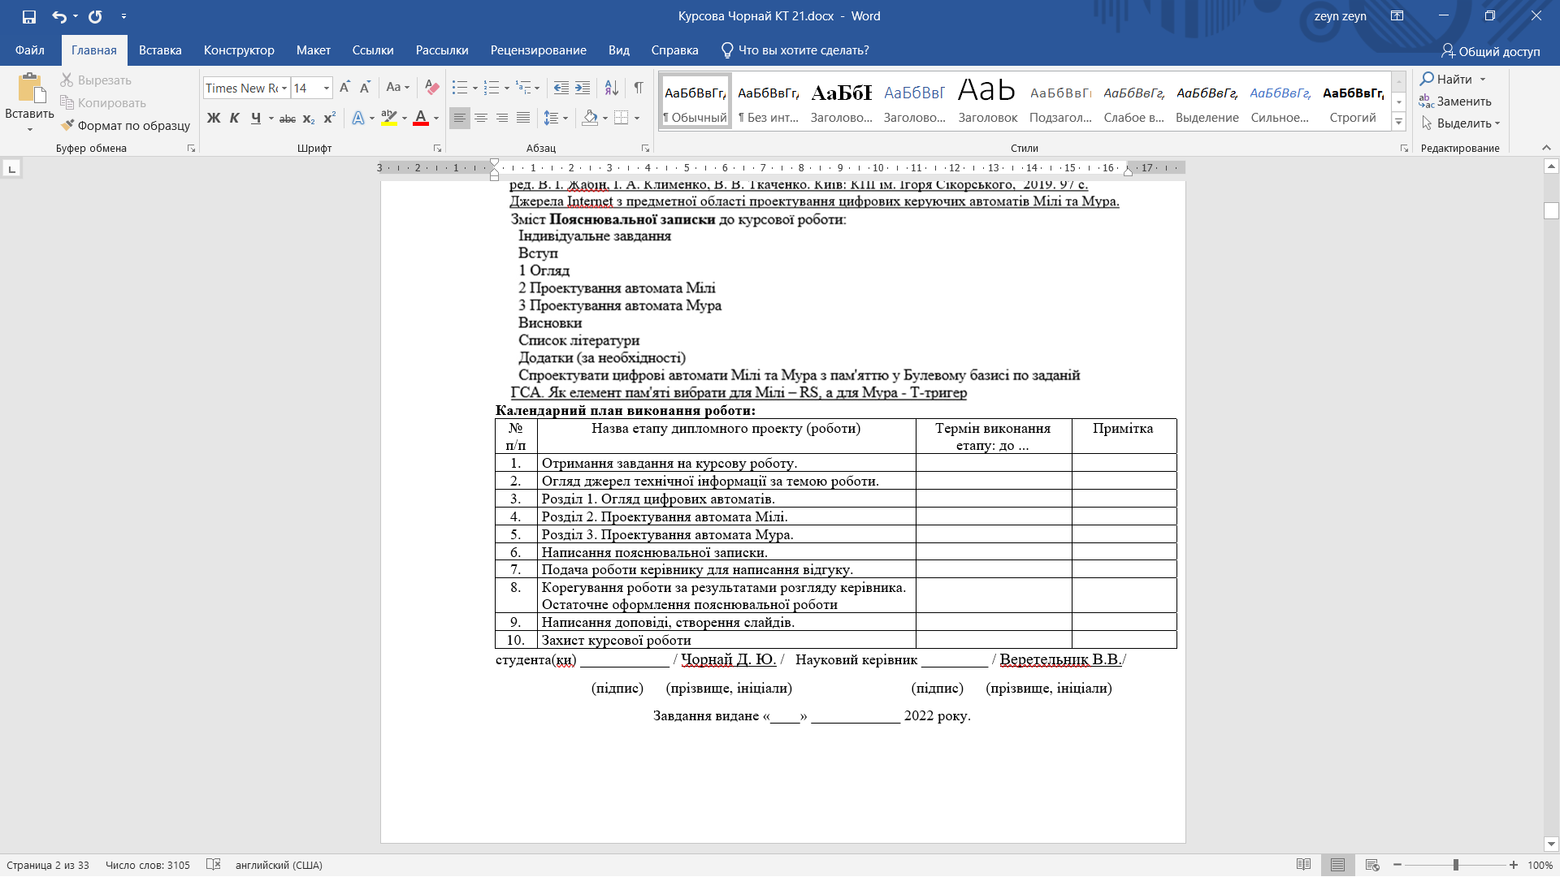

Зміст

Вступ 6

|  |  |  |  |  |  |  |  |  |  |  |
| --- | --- | --- | --- | --- | --- | --- | --- | --- | --- | --- |
|  |  |  |  |  | 101.РК.123.22.12.ПЗ | | | | | |
|  |  |  |  |  |
| Змн. | Арк. | № докум | Підпис | Дата |
| Разроб. | | Чорнай Д. Ю.. |  |  | “Проектування цифрового керуючого автомату з пам’яттю”  Пояснювальна записка | Літ. | | | Аркуш | Аркушів |
| Перевір. | | Веретельник В.В. |  |  |  |  |  | 3 | 32 |
| Реценз. | |  |  |  |  | | | | |
| Н. Контр. | |  |  |  |
| Затвер. | |  |  |  |

Розділ 1. Цифрові Автомати 7

Розділ 2. Проектування автомата Мілі. 8

**2.1. Розмітка ГСА** 9

**2.2. Побудова графа переходів-виходів** 10

**2.3. Складання таблиці переходів-виходів** 10

**2.4. Кодування станів автомата** 10

**2.5. Складання структурної таблиці переходів-виходів** 11

**2.6 Побудова функцій виходу автомата Мілі** 11

**2.7. Побудова логічної схеми автомата Мілі** 13

Розділ 3. Проектування автомата Мура. 14

**3.1. Розмітка ГСА** 14

**3.2. Побудова графа переходів-виходів** 15

**3.3. Складання таблиці переходів-виходів** 15

**3.4. Кодування станів автомата** 15

**3.5. Складання структурної таблиці переходів-виходів** 16

**3.6. Побудова функцій виходу автомата Мура** 16

**3.7. Побудова функцій збудження автомата Мура на T-тригерах** 16

**3.8. Побудова логічної схеми автомата Мура** 17

Висновоки 18

Розділ 4. Синтез структурного керуючого автомата. 19

**4.1. Етапи канонічного методу структурного синтезу автоматів** 19

**4.2. Кодування множин вхідних сигналів, вихідних сигналів тастанів абстрактного кінцевого автомата** 20

**4.3.** **Побудова канонічної таблиці структурного автоматав** 22

**4.4.** **Вибір елементів пам’яті автомата** 23

**4.5. Канонічна таблиця структурного автомата з відображеними значеннями вхідних сигналів для одного T-тригера** 25

**4.6. Побудова рівнянь булевих функцій для вихода автомата і входів тригерів** 26

**4.5 Побудова функціональної схеми** 28

**4.6. Висновок до розділу** 29

Висновок 30

Список використаної літератури 32

Додатки 33

|  |
| --- |
|  |

|  |
| --- |
|  |

**Вступ**

|  |  |  |  |  |  |  |
| --- | --- | --- | --- | --- | --- | --- |
|  |  |  |  |  | 101.РК.123.22.12.ПЗ | Аркуш |
|  |  |  |  |  | 1 |
| Змн. | Арк. | № докум | Підпис | Дата |

Тема – проектування цифрових автоматів Мілі і Мура та синтезувати стуктурний керуючий автомат.

Метою є вивчення методів подання чисел в комп’ютері алгоритмів виконання основних арифметичних та логічних операцій з числами в різних системах числення, основ математичної логіки, аналізу та синтезу цифрових операційних та керуючих автоматів. Виконання цієї курсової роботи дозволить розшрити теоретичні знання і практичні навички зі сфери розробки та аналізу алгоритмів переробки дискретної інформації, складання структурних схеми комбінаційних логічних схем та автоматів з пам’яттю.

Завдання курсової, наступне: спроектування цифрових автоматів Мілі і Мура та синтезувати стуктурний керуючий автомат.

Курс «Прикладна теорія цифрових автоматів» є однією з базових в системі знань i вмінь, що формують фахівця зі спеціальності 123 «Комп’ютерна інженерія».

**Розділ 1. Цифрові Автомати**

Цифровими автоматами називаються схеми що роблять перетворення і обробку дискретної інформації. Також, цифрові автомати можуть бути абстрактними, поняття стану у визначенні абстрактного автомата введене у зв’язку з тим, що більшість реальних процесів, якими управляють реально побудовані цифрові автомати, вимагають для свого правильного функціонування попереднього розвитку процесу у часі. приклад яких наведено нижче (рис. 1.1):

|  |
| --- |
|  |

|  |  |  |  |  |  |  |
| --- | --- | --- | --- | --- | --- | --- |
|  |  |  |  |  | 101.РК.123.22.12.ПЗ | Аркуш |
|  |  |  |  |  | 2 |
| Змн. | Арк. | № докум | Підпис | Дата |

|  |
| --- |
|  |

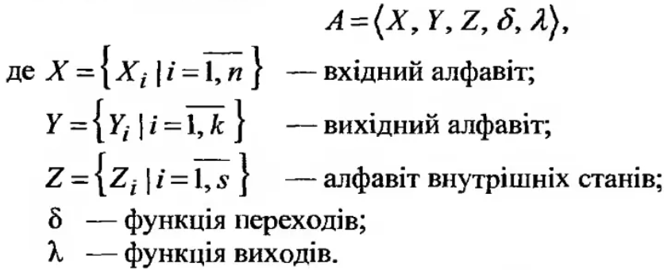

Рис. 1.1

Існують два види автоматів, а саме: Мілі і Мурі, для них же, в свою чергу, закон функціонування задається функціями переходів і виходів

Рис. 1.2

Для Мура

Рис. 1.3

Для Мілі

**Розділ 2. Проектування автомата Мілі.**

Завдання 1. Варіант 16

ТАК

ТАК

НІ

НІ

НІ

Початок

Х0

Y1

Y2

Y3

Y4

Х1

Y5

Y6

ТАК

Х2

Y4

Кінець

|  |
| --- |
|  |

|  |  |  |  |  |  |  |
| --- | --- | --- | --- | --- | --- | --- |
|  |  |  |  |  | 101.РК.123.22.12.ПЗ | Аркуш |
|  |  |  |  |  | 3 |
| Змн. | Арк. | № докум | Підпис | Дата |

|  |
| --- |
|  |

**2.1. Розмітка ГСА**

Виробляємо розмітку заданої ГСА для автомата Мілі:

1

1

0

0

0

Початок

Х0

Y1

Y2

Y3

Y4

Х1

Y5

Y6

1

Х2

Y4

Кінець

Х q0

Х q1

Х q2

Х q3

Х q4

Х q5

Х q6

Х q0

|  |
| --- |
|  |

|  |  |  |  |  |  |  |
| --- | --- | --- | --- | --- | --- | --- |
|  |  |  |  |  | 101.РК.123.22.12.ПЗ | Аркуш |
|  |  |  |  |  | 4 |
| Змн. | Арк. | № докум | Підпис | Дата |

|  |
| --- |
|  |

Рис. 2.1. Розмітка ГСА автомата Мілі

**2.2. Побудова графа переходів-виходів**

|  |  |  |  |  |  |  |
| --- | --- | --- | --- | --- | --- | --- |
|  |  |  |  |  | 101.РК.123.22.12.ПЗ | Аркуш |
|  |  |  |  |  | *5* |
| Змн. | Арк. | № докум | Підпис | Дата |

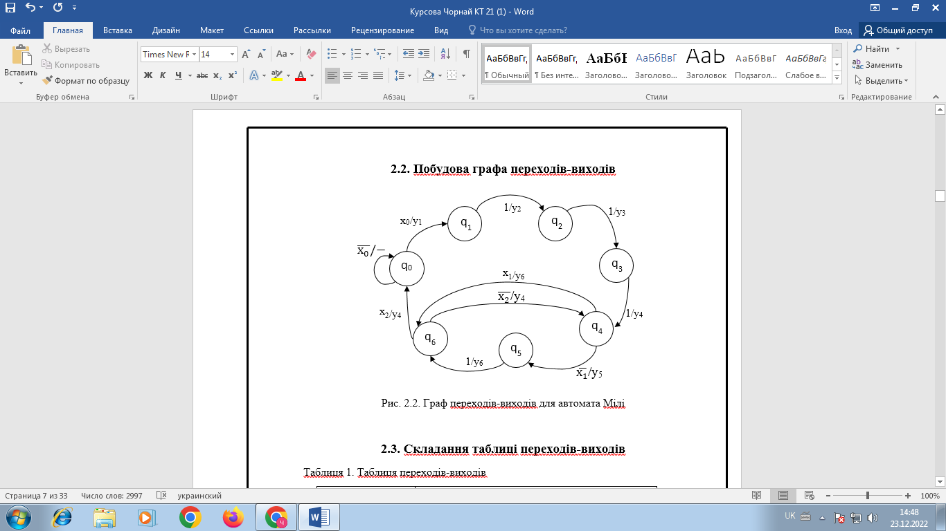

Рис. 2.2. Граф переходів-виходів для автомата Мілі

**2.3. Складання таблиці переходів-виходів**

Таблиця 1. Таблиця переходів-виходів

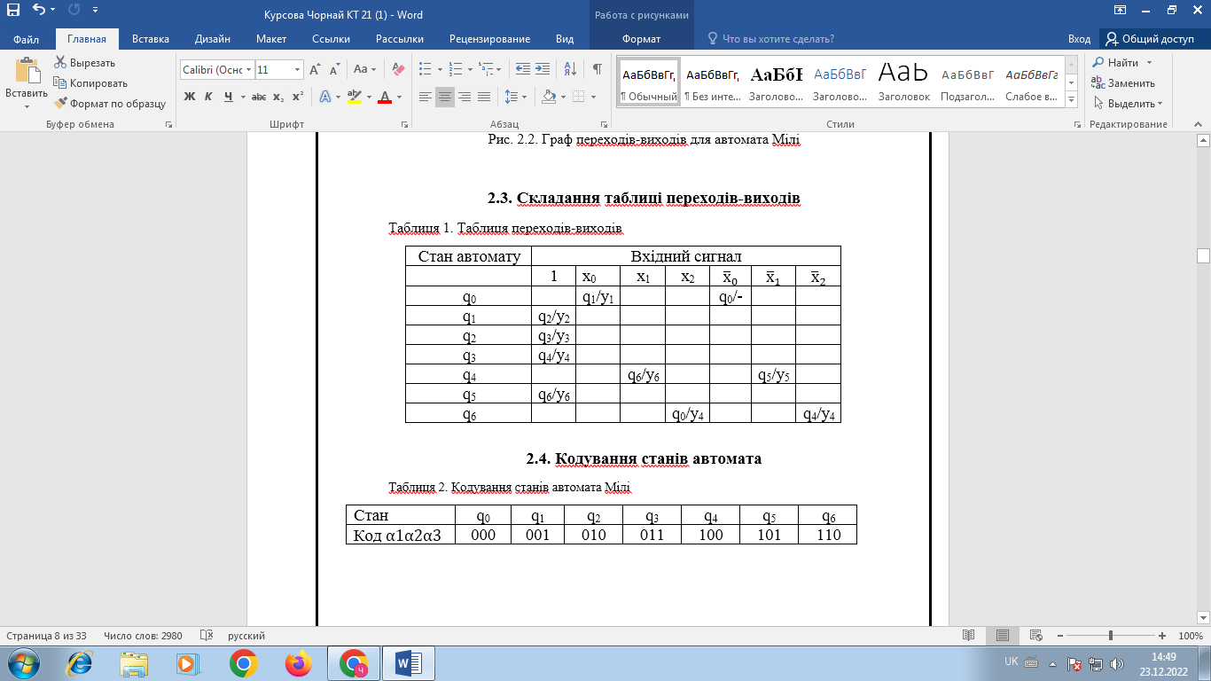

**2.4. Кодування станів автомата**

Таблиця 2. Кодування станів автомата Мілі

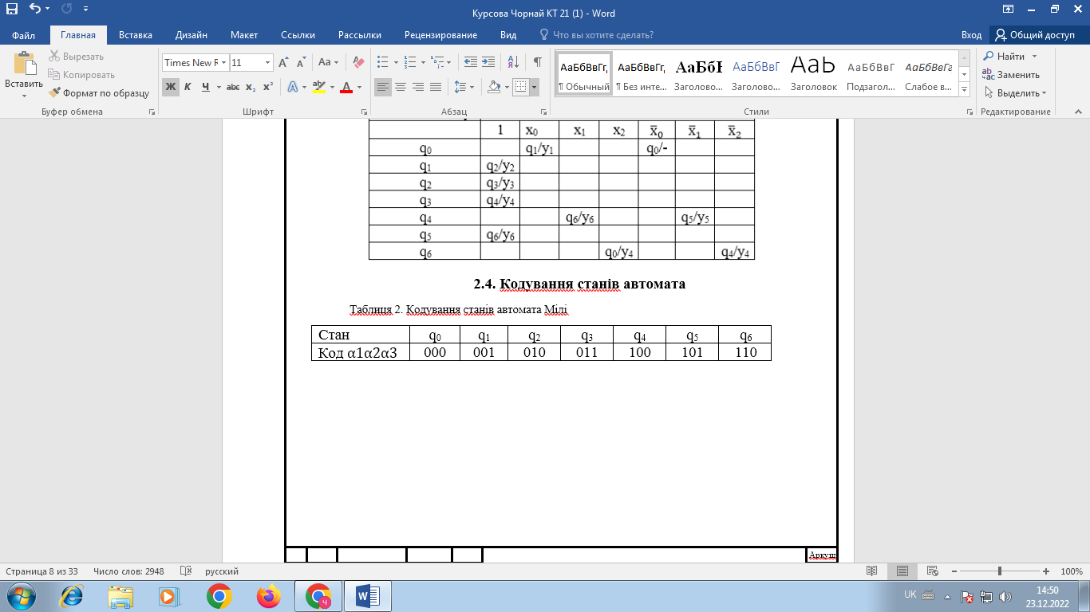

**2.5. Складання структурної таблиці переходів-виходів**

|  |  |  |  |  |  |  |
| --- | --- | --- | --- | --- | --- | --- |
|  |  |  |  |  | 101.РК.123.22.12.ПЗ | Аркуш |
|  |  |  |  |  | *6* |
| Змн. | Арк. | № докум | Підпис | Дата |

Таблиця 3. Структурна таблиця переходів-виходів

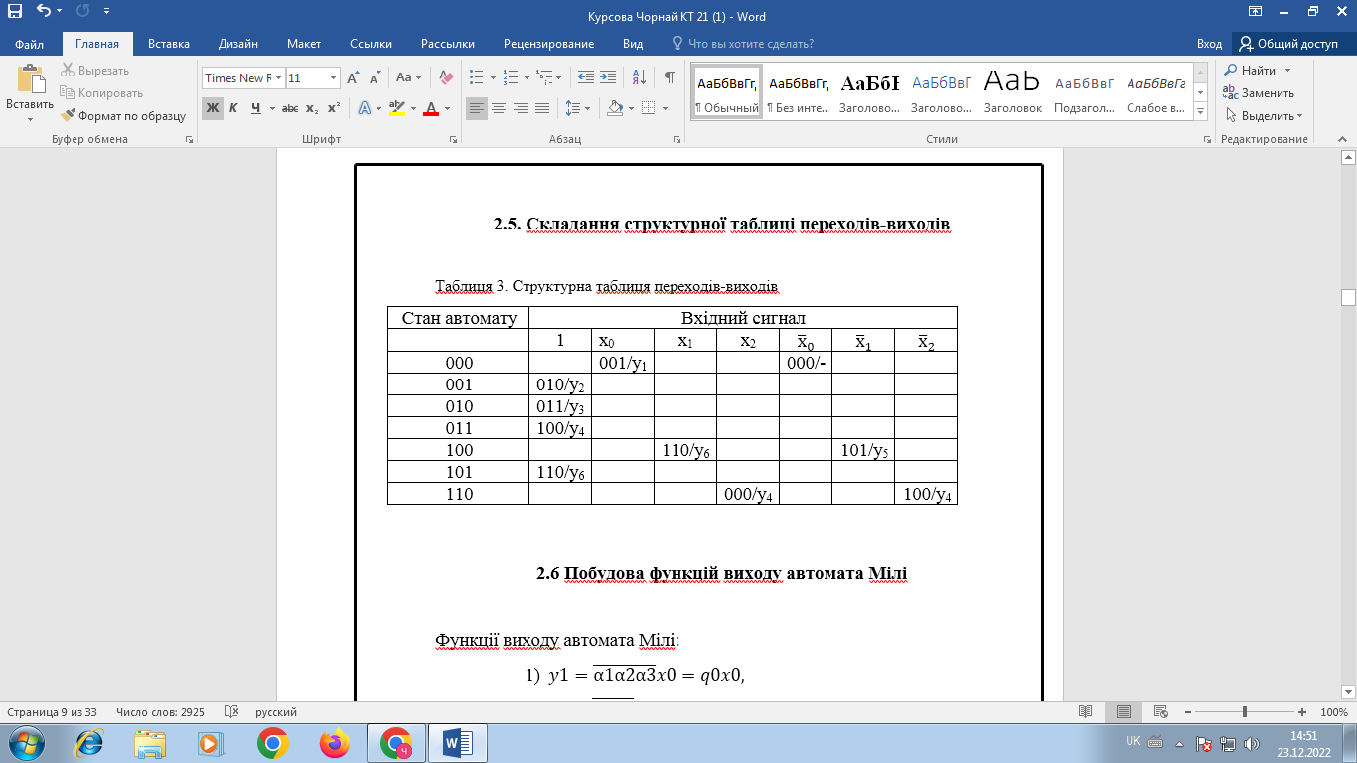

**2.6 Побудова функцій виходу автомата Мілі**

Функції виходу автомата Мілі

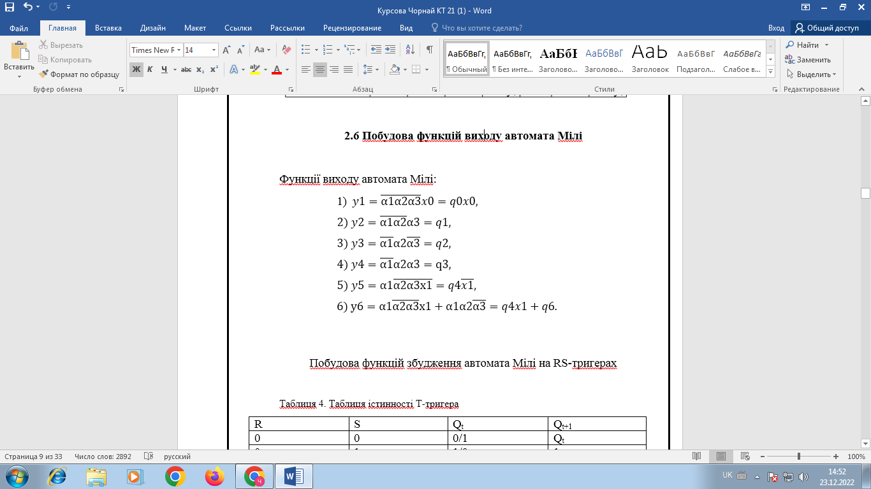

Побудова функцій збудження автомата Мілі на RS-тригерах

Таблиця 4. Таблиця істинності T-тригера

|  |  |  |  |
| --- | --- | --- | --- |
| R | S | Qt | Qt+1 |
| 0 | 0 | 0/1 | Qt |
| 0 | 1 | 1/0 | 1 |
| 1 | 0 | 0/1 | 0 |
| 1 | 1 | 1/0 | - |

Таблиця 5. Функції збудження автомата Мілі на Т-тригерах

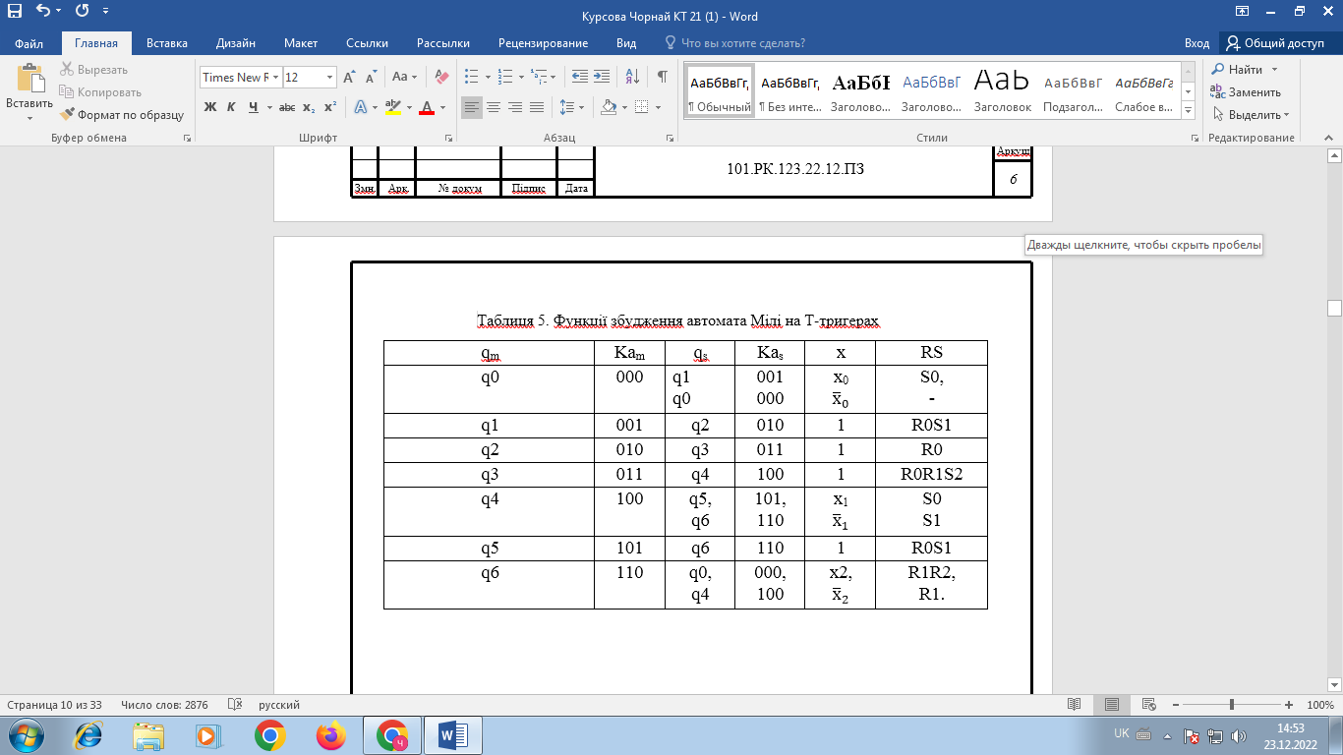

|  |  |  |  |  |  |  |
| --- | --- | --- | --- | --- | --- | --- |
|  |  |  |  |  | 101.РК.123.22.12.ПЗ | Аркуш |
|  |  |  |  |  | 7 |
| Змн. | Арк. | № докум | Підпис | Дата |

Отримали вхідні сигнали для Т-тригерів:

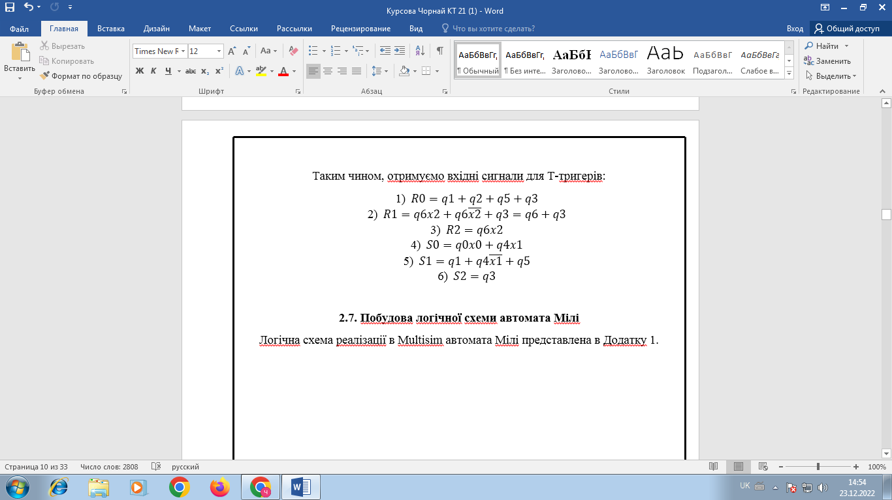

**2.7. Побудова логічної схеми автомата Мілі**

Логічна схема автомата Мілі, була представлена в Multisim та розміщена в Додатку 1.

|  |  |  |  |  |  |  |
| --- | --- | --- | --- | --- | --- | --- |
|  |  |  |  |  | 101.РК.123.22.12.ПЗ | Аркуш |
|  |  |  |  |  | *8* |
| Змн. | Арк. | № докум | Підпис | Дата |

|  |
| --- |
|  |

|  |
| --- |
|  |

**Розділ 3. Проектування автомата Мура.**

**3.1. Розмітка ГСА**

Виробляємо розмітку заданої ГСА для автомата Мура:

ТАК

ТАК

НІ

НІ

НІ

Початок

Х0

Y1

Y2

Y3

Y4

Х1

Y5

Y6

ТАК

Х2

Y4

Кінець

q0

q1

q2

q3

q4

q5

q6

q0

|  |
| --- |
|  |

|  |  |  |  |  |  |  |
| --- | --- | --- | --- | --- | --- | --- |
|  |  |  |  |  | 101.РК.123.22.12.ПЗ | Аркуш |
|  |  |  |  |  | 9 |
| Змн. | Арк. | № докум | Підпис | Дата |

7

|  |
| --- |
|  |

Рис. 3.1. Розмітка ГСА автомата Мура

**3.2. Побудова графа переходів-виходів**

|  |  |  |  |  |  |  |
| --- | --- | --- | --- | --- | --- | --- |
|  |  |  |  |  | 101.РК.123.22.12.ПЗ | Аркуш |
|  |  |  |  |  | *10* |
| Змн. | Арк. | № докум | Підпис | Дата |

q0

q1

q2

q3

q4

q5

q6

x0

1

x2

1

1

1

x1

Рис. 3.2. Граф переходів-виходів для автомата Мура

**3.3. Складання таблиці переходів-виходів**

Таблиця 6. Таблиця переходів-виходів

|  |  |  |  |  |  |  |  |
| --- | --- | --- | --- | --- | --- | --- | --- |
| Функції виходу |  | y1 | y2 | y3 | y4 | y5 | y6 |
| Стану | q0 | q1 | q2 | q3 | q4 | q5 | q6 |
| Вхідні сигнали |  |  |  |  |  |  |  |
| 1 |  | q2 | q3 | q4 |  | q6 |  |
| х0 | q1 |  |  |  |  |  |  |
| х1 |  |  |  |  | q6 |  |  |
| х2 |  |  |  |  |  |  | q0 |
|  | q0 |  |  |  |  |  |  |
|  |  |  |  |  | q5 |  |  |
|  |  |  |  |  |  |  | q4 |

**3.4. Кодування станів автомата**

Таблиця 7. Кодування станів автомата Мура

|  |  |  |  |  |  |  |  |
| --- | --- | --- | --- | --- | --- | --- | --- |
| Стан | q0 | q1 | q2 | q3 | q4 | q5 | q6 |
| Код | 000 | 001 | 010 | 011 | 100 | 101 | 110 |

**3.5. Складання структурної таблиці переходів-виходів**

|  |  |  |  |  |  |  |
| --- | --- | --- | --- | --- | --- | --- |
|  |  |  |  |  | 101.РК.123.22.12.ПЗ | Аркуш |
|  |  |  |  |  | *11* |
| Змн. | Арк. | № докум | Підпис | Дата |

Таблиця 8. Структурна таблиця переходів-виходів

|  |  |  |  |  |  |  |  |
| --- | --- | --- | --- | --- | --- | --- | --- |
| Функції виходу |  | y1 | y2 | y3 | y4 | y5 | y6 |
| Стану | 000 | 001 | 010 | 011 | 100 | 101 | 110 |
| Вхідні сигнали |  |  |  |  |  |  |  |
| 1 |  | 010 | 011 | 100 |  | 110 |  |
| х0 | 001 |  |  |  |  |  |  |
| х1 |  |  |  |  | 110 |  |  |
| х2 |  |  |  |  |  |  | 000 |
|  | 000 |  |  |  |  |  |  |
|  |  |  |  |  | 101 |  |  |
|  |  |  |  |  |  |  | 100 |

**3.6. Побудова функцій виходу автомата Мура**

Функції виходу автомата Мура:

1. y1 =
2. y2 =
3. y3 =
4. y4 =
5. y5 =
6. y6 =

**3.7. Побудова функцій збудження автомата Мура на T-тригерах**

Таблиця 9. Таблиця істинності T-тригера

|  |  |  |
| --- | --- | --- |
| Стан | Вхідний сигнал | |
|  | 0 | 1 |
| 0 | 0 | 1 |
| 1 | 1 | 0 |

Таблиця 10. Функції збудження автомата Мура на T-тригера

|  |  |  |  |  |  |  |  |
| --- | --- | --- | --- | --- | --- | --- | --- |
| Функції виходу |  | y1 | y2 | y3 | y4 | y5 | y6 |
| Стану | 000 | 001 | 010 | 011 | 100 | 101 | 110 |
| Вхідні сигнали |  |  |  |  |  |  |  |
| 1 |  | 011 | 001 | 111 |  | 011 |  |
| х0 | 001 |  |  |  |  |  |  |
| х1 |  |  |  |  | 010 |  |  |
| х2 |  |  |  |  |  |  | 110 |
|  | 000 |  |  |  |  |  |  |
|  |  |  |  |  | 001 |  |  |
|  |  |  |  |  |  |  | 010 |

Таким чином, отримуємо вхідні сигнали для T-тригерів:

|  |  |  |  |  |  |  |
| --- | --- | --- | --- | --- | --- | --- |
|  |  |  |  |  | 101.РК.123.22.12.ПЗ | Аркуш |
|  |  |  |  |  | *12* |
| Змн. | Арк. | № докум | Підпис | Дата |

1. T1 = +x2=q3+q6x2.
2. T2 = +++++.
3. T3 = ++++.

**3.8. Побудова логічної схеми автомата Мура**

Логічна схема реалізації в Multisim автомата Мура представлена в Додатку 2.

**Висновоки**

|  |  |  |  |  |  |  |
| --- | --- | --- | --- | --- | --- | --- |
|  |  |  |  |  | 101.РК.123.22.12.ПЗ | Аркуш |
|  |  |  |  |  | *13* |
| Змн. | Арк. | № докум | Підпис | Дата |

11

В цих розділах було зроблено, успішно, моделювання за допомогою комп’ютера та знайшли правильну роботу автомата Мілі та Мура.

Автомат Мура, збудований за ГСА та має трішки менше елементів, ніж автомат Мілі, який збудували за тою ж самою ГСА.

Таблиця 11. Порівняльний аналіз елементів автоматів

|  |  |  |
| --- | --- | --- |
| Логічний елемент |  | Кількість елементів в автоматі |
| Мілі | Мура |
| Елемент пам’яті | 3 | 3 |
| Двохвихідний елемент «І» | 12 | 5 |
| Двохвихідний елемент «АБО» | 4 | 1 |
| Двохвихідний елемент «НЕ» | 6 | 8 |
| П’ятихвихідний елемент «АБО» | 1 | 2 |
| Декодер 3ТО8 | 1 | 1 |
| Логічний аналізатор | 1 | 1 |
| Генератор слів | 1 | 1 |
| Земля | 1 | 1 |
| Генератор | 1 | 1 |

|  |  |  |  |  |  |  |
| --- | --- | --- | --- | --- | --- | --- |
|  |  |  |  |  |  | Аркуш |
|  |  |  |  |  |  |
| Змн. | Арк. | № докум | Підпис | Дата |

**Розділ 4. Синтез структурного керуючого автомата.**

|  |  |  |  |  |  |  |
| --- | --- | --- | --- | --- | --- | --- |
|  |  |  |  |  | 101.РК.123.22.12.ПЗ | Аркуш |
|  |  |  |  |  | *14* |
| Змн. | Арк. | № докум | Підпис | Дата |

11

**4.1. Етапи канонічного методу структурного синтезу автоматів**

Синтез зводится до реалізації виразів булевих функцій, звісно ж за допомогою булевих фунцій. Для прикладу: метод синтезу цифрових автоматів з пам’яттю дозволяє звести задачу структурного синтезу довільного автомата до задачі синтезу комбінаційних схем.

**4.2. Кодування множин вхідних сигналів, вихідних сигналів тастанів абстрактного кінцевого автомата**

Довільний цифровий автомат з пам’яттю A на абстрактному рівні подання може бути описаний у вигляді A = {X, Y, S , δ, λ}. Для реалізації переходу на структурний рівень подання кожну букву xi вхідного алфавіту X автомата подамо як двійковий вектор, тобто двійковий набір, кількість компонентів якого дорівнює кількості фізично реалізованих вхідних каналів структурного автомата. Наприклад, якщо X = { x 1, x 2, x 3}, то кожну букву x i X можна закодувати двійковим вектором, який складається не менш ніж з двох компонентів, наприклад, Х = {00, 01, 10}. Кожну букву yi вихідного алфавіту Y автомата також подамо як двійковий вектор, кількість компонентів якого дорівнює необхідній кількості фізично реалізованих вихідних каналів автомата. Кожну букву si алфавіту станів S автомата також подамо двійковим вектором. Процес заміни букв алфавітів X, Y, S абстрактного автомата двійковими векторами називається кодуванням, і його результат можна описати таблицями кодування. Таблиця кодування будується так: в лівій її частині вказуються всі букви (наприклад, вхідного алфавіту абстрактного автомата), а в правій – двійкові вектори, які ставляться у відповідність до цих букв.

|  |  |  |  |  |  |  |
| --- | --- | --- | --- | --- | --- | --- |
|  |  |  |  |  | 101.РК.123.22.12.ПЗ | Аркуш |
|  |  |  |  |  | *15* |
| Змн. | Арк. | № докум | Підпис | Дата |

11

Завдання 2. Варіант 16

Таблиця 4.1 – Основна таблиця абстрактного автомата

|  |  |  |  |
| --- | --- | --- | --- |
| Внутрішні  стани | Вхідні сигнали | | |
|  |  |  |
|  |  |  |  |
|  |  |  |  |

Виконали кодування вхідних сигналів, вихідних сигналів та станів абстрактного автомата, з приклада основною таблицею.

Таблиця 4.2 – Кодування вхідних сигналів

|  |  |  |  |  |  |  |
| --- | --- | --- | --- | --- | --- | --- |
|  |  |  |  |  | 101.РК.123.22.12.ПЗ | Аркуш |
|  |  |  |  |  | *16* |
| Змн. | Арк. | № докум | Підпис | Дата |

11

|  |  |
| --- | --- |
| Сигнал | Код |
| x0 | 00 |
| x1 | 01 |
| x2 | 10 |

Кількість вхідних сигналів – 3, тому кількість бітів, необхідних для кодування, дорівнює двом.

Таблиця 4.3 – Кодування внутрішніх станів

|  |  |
| --- | --- |
| Стан | Код |
| s0 | 0 |
| s1 | 1 |

Кількість станів – 2, тому кількість бітів, необхідних для кодування, дорівнює одному.

Таблиця 4.4 – Кодування вихідних сигналів

|  |  |
| --- | --- |
| Сигнал | Код |
| y0 | 00 |
| y1 | 01 |
| y2 | 10 |
| y3 | 11 |

**4.3.** **Побудова канонічної таблиці структурного автоматав**

|  |  |  |  |  |  |  |
| --- | --- | --- | --- | --- | --- | --- |
|  |  |  |  |  | 101.РК.123.22.12.ПЗ | Аркуш |
|  |  |  |  |  | *17* |
| Змн. | Арк. | № докум | Підпис | Дата |

11

Таблиця 4.5 – Закодована основна таблиця абстрактного автомата

|  |  |  |  |
| --- | --- | --- | --- |
| Коди внутрішніх станів в момент (t-1) | Коди вхідних сигналів в момент t | | |
| 00 | 01 | 10 |
| 0 | 0/00 | 1/01 | 1 /00 |
| 1 | 1/10 | 0/11 | 1/00 |

Таблиця 4.6 – Канонічна таблиця структурного автомата

|  |  |  |  |  |  |
| --- | --- | --- | --- | --- | --- |
| β1 | β2 | α­1(t-1) | α­1 | ω1 | ω2 |
| 0 | 0 | 0 | 0 | 0 | 0 |
| 0 | 0 | 1 | 1 | 1 | 0 |
| 0 | 1 | 0 | 1 | 0 | 1 |
| 0 | 1 | 1 | 0 | 1 | 1 |
| 1 | 0 | 0 | 1 | 0 | 0 |
| 1 | 0 | 1 | 1 | 0 | 0 |

**4.4.** **Вибір елементів пам’яті автомата**

|  |  |  |  |  |  |  |
| --- | --- | --- | --- | --- | --- | --- |
|  |  |  |  |  | 101.РК.123.22.12.ПЗ | Аркуш |
|  |  |  |  |  | *18* |
| Змн. | Арк. | № докум | Підпис | Дата |

11

При канонічному методі структурного синтезу автоматів в якості елементів пам’яті використовують елементарні автомати Мура з двома станами, які мають повну систему переходів і виходів.

Для прикладу структурного автомата зазвичаєм використовують D-тригери, T-тригери, RS-тригери, JK-тригери, які задовольняють вимоги відносно повноти переходів і виходів (рис. 3.1).

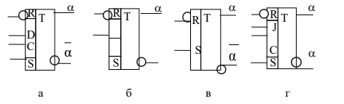

Рисунок 4.1 – Елементи пам’яті автомата:  
а – D-тригер; б –T-тригер; в – RS-тригер; г – JK-тригер

**Таблиці переходів вказаних тригерів подані в таблиці 4.7.**

|  |  |  |  |  |  |  |
| --- | --- | --- | --- | --- | --- | --- |
|  |  |  |  |  | 101.РК.123.22.12.ПЗ | Аркуш |
|  |  |  |  |  | *19* |
| Змн. | Арк. | № докум | Підпис | Дата |

11

Таблиця 4.7 – Таблиця переходів T-тригера

|  |  |  |
| --- | --- | --- |
| Вхід ut | α­1(t-1) | α­1 |
| 0 | 0 | 0 |
| 0 | 1 | 0 |
| 1 | 0 | 1 |
| 1 | 1 | 1 |

Входи D, Т, R, S, J і K називають інформаційними. Таблиці переходів тригерів складаються тільки для інформаційних входів. Інші входи являються допоміжними. Зокрема, у RS-тригера: R – вхід установки тригера в нуль; S – вхід установки тригера в одиницю; C – вхід для підключення синхроімпульсу. Кожний з тригерів має два виходи. Поява одиничного сигналу на виході, який позначений на рисунках символом α, означає, що тригер перейшов у одиничний стан. Поява одиничного сигналу на вході означає, що тригер перейшов у нульовий стан. Для RS-тригера являється забороненою вхідна комбінація RS → 11, тому що це може призвести до неоднозначної роботи тригера. Кожний з вказаних тригерів є автоматом Мура з повною системою переходів (останнє видно із таблиць переходів тригерів) і повною системою виходів (кожний стан тригера являється його вихідним сигналом).

**4.5. Канонічна таблиця структурного автомата з відображеними значеннями вхідних сигналів для одного T-тригера**

Таблиця 4.8 – Канонічна таблиця структурного автомата з відображеними значеннями вхідних сигналів двох Т-тригерів

|  |  |  |  |  |  |  |
| --- | --- | --- | --- | --- | --- | --- |
|  |  |  |  |  | 101.РК.123.22.12.ПЗ | Аркуш |
|  |  |  |  |  | *20* |
| Змн. | Арк. | № докум | Підпис | Дата |

811

|  |  |  |  |  |  |  |
| --- | --- | --- | --- | --- | --- | --- |
| β1 | β2 | α­1(t-1) | α­1 | ω1 | ω2 | u1t |
| 0 | 0 | 0 | 0 | 0 | 0 | 0 |
| 0 | 0 | 1 | 1 | 1 | 0 | 1 |
| 0 | 1 | 0 | 1 | 0 | 1 | 1 |
| 0 | 1 | 1 | 0 | 1 | 1 | 0 |
| 1 | 0 | 0 | 1 | 0 | 0 | 1 |
| 1 | 0 | 1 | 1 | 0 | 0 | 1 |

В даній таблиці додався останній стовпчик, він був створений на основі таблиці переходів T-тригера

**4.6. Побудова рівнянь булевих функцій для вихода автомата і входів тригерів**

|  |  |  |  |  |  |  |
| --- | --- | --- | --- | --- | --- | --- |
|  |  |  |  |  | 101.РК.123.22.12.ПЗ | Аркуш |
|  |  |  |  |  | *21* |
| Змн. | Арк. | № докум | Підпис | Дата |

811

Побудуємо рівняння для вхідних функцій u T-тригерів і рівняння для вихідних функцій ω1 і ω2. Оскільки реалізувати схему необхідно в базисі АБО-НІ, то будуємо правильні конфігурації за нульовими наборами.

Рисунок 4.2 – Карта Карно для функції u тригера T 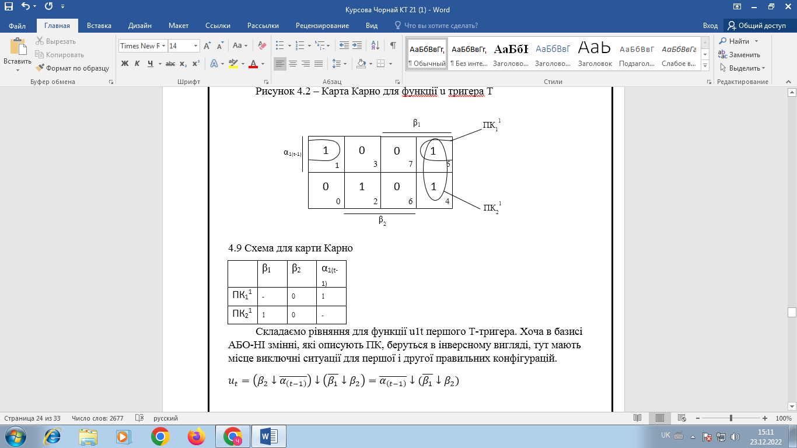

Карта Карно для функції тригера T1:

|  |  |  |  |  |  |  |
| --- | --- | --- | --- | --- | --- | --- |
|  |  |  |  |  | 101.РК.123.22.12.ПЗ | Аркуш |
|  |  |  |  |  | *22* |
| Змн. | Арк. | № докум | Підпис | Дата |

811

0

0

0

1

0

1

0

1

3

2

7

6

α1(t-1)

β2

ПК12

0

0

4

β1

5

ПК22

4.10 Схема для карти Карно

|  |  |  |  |  |
| --- | --- | --- | --- | --- |
|  |  | β1 | β2 | α1(t-1) |
| ПК12 |  | 1 | - | - |
| ПК22 |  | 0 | - | 1 |

Складаємо рівняння для функції виходу ωt автомата:

Карта Карно для функції тригера T1

0

0

1

0

0

1

0

1

3

2

7

6

α1(t-1)

β2

ПК12

0

0

4

β1

5

ПК22

4.11 Схема для карти Карно

|  |  |  |  |
| --- | --- | --- | --- |
|  | β1 | β2 | α1(t-1) |
| ПК12 | 1 | - | - |
| ПК22 | 0 | 0 | - |

Складаємо рівняння для функції виходу ωt автомата:

|  |  |  |  |  |  |  |
| --- | --- | --- | --- | --- | --- | --- |
|  |  |  |  |  | 101.РК.123.22.12.ПЗ | Аркуш |
|  |  |  |  |  | *23* |
| Змн. | Арк. | № докум | Підпис | Дата |

811

**4.5 Побудова функціональної схеми**

Побудова функціональної схеми виконувалась в програмі Multisim та результат виконання розмістили в Додатку 3.

## **4.6. Висновок до розділу**

|  |  |  |  |  |  |  |
| --- | --- | --- | --- | --- | --- | --- |
|  |  |  |  |  | 101.РК.123.22.12.ПЗ | Аркуш |
|  |  |  |  |  | 24 |
| Змн. | Арк. | № докум | Підпис | Дата |

Згідно канонічного методу структурний синтез можна описати законами функціонування абстрактного автомату, який реалізується з допомогою комбінаційних схем та наборів тригерів – RS, JK, D, T.

Таблиця 4.12 Елементи логічної схеми автомату

|  |  |
| --- | --- |
| Логічний елемент | Кількість елементів в автоматі |
| Елемент пам’яті | 1 |
| Двохвихідний елемент «НЕ-АБО» | 4 |
| Двохвихідний елемент «НЕ» | 2 |
| Логічний аналізатор | 1 |
| Генератор слів | 1 |
| Генератор | 1 |

**Висновок**

|  |  |  |  |  |  |  |
| --- | --- | --- | --- | --- | --- | --- |
|  |  |  |  |  | 101.РК.123.22.12.ПЗ | Аркуш |
|  |  |  |  |  | 25 |
| Змн. | Арк. | № докум | Підпис | Дата |

У першому розділі був загальний огляд цифрових автоматів: існуючі види автоматів, саме поняття цифрових автоматів та абстрактне поняття цифрових автоматів.

У другому розділі відбувся опис цифрового автомата Мілі та його моделювання, на основі цього автомату відбувся, в свою чергу, абстрактний та структурний синтез автомата.

Були виконані завдання:

1. Побудова розмітки ГСА;
2. Побудова графа переходів-виходів;
3. Складання таблиці переходів-виходів;
4. Кодування станів автомата;
5. Складання структурної таблиці переходів-виходів;
6. Побудова функції виходу автомата;
7. Побудова функції збудження автомата;
8. Побудова логічної схеми.

У третьому розділі відбувся опис цифрового автомата Мілі та його моделювання, на основі цього автомату відбувся, в свою чергу, абстрактний та структурний синтез автомата.

І також були виконані наступні завдання:

1. Побудова розмітки ГСА;
2. Побудова графа переходів-виходів;
3. Складання таблиці переходів-виходів;
4. Кодування станів автомата;
5. Складання структурної таблиці переходів-виходів;
6. Побудова функції виходу автомата;
7. Побудова функції збудження автомата;
8. Побудова логічної схеми.

Виконавши всі завдання, та підбивши підсумок по ним були розглянуті всі основні етапи роботи автомата Мура та описані всі компоненти, для його створення. Але головним завданням було переконатись у коректності роботи автоматів. Також спроектували схеми автоматів Мілі та Мура за допомогою середовища Multisim.

В останньому розділі провели синтез структурного керуючого автомата. Для завдання побудували декілька карт Карно, за допомогою яких потім склали рівняння для функцій виходу, також побудували схему в Multisim. У висновку до третього розділу описані всі компоненти.

|  |  |  |  |  |  |  |
| --- | --- | --- | --- | --- | --- | --- |
|  |  |  |  |  | 101.РК.123.22.12.ПЗ | Аркуш |
|  |  |  |  |  | 26 |
| Змн. | Арк. | № докум | Підпис | Дата |

**Список використаної літератури**

|  |
| --- |
|  |

|  |  |  |  |  |  |  |
| --- | --- | --- | --- | --- | --- | --- |
|  |  |  |  |  | 101.РК.123.22.12.ПЗ | Аркуш |
|  |  |  |  |  | 27 |
| Змн. | Арк. | № докум | Підпис | Дата |

|  |
| --- |
|  |

1. Методичні вказівки до виконання курсової роботиз дисципліни «Прикладна теорія цифрових автоматів» зі спеціальності 123 «Комп’ютерна інженерія» усіх форм навчання. – 49с.

**Додатки**

**Додаток 1**

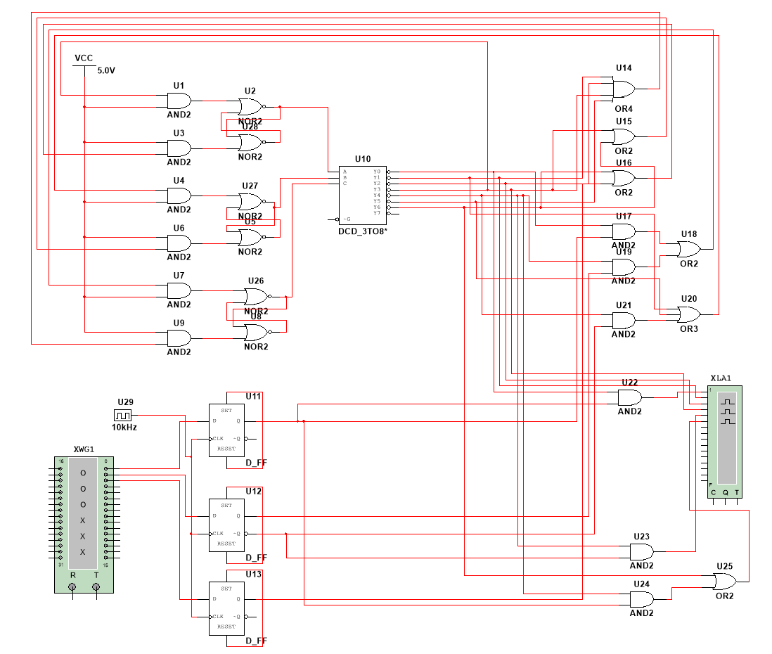

**Додаток 2**

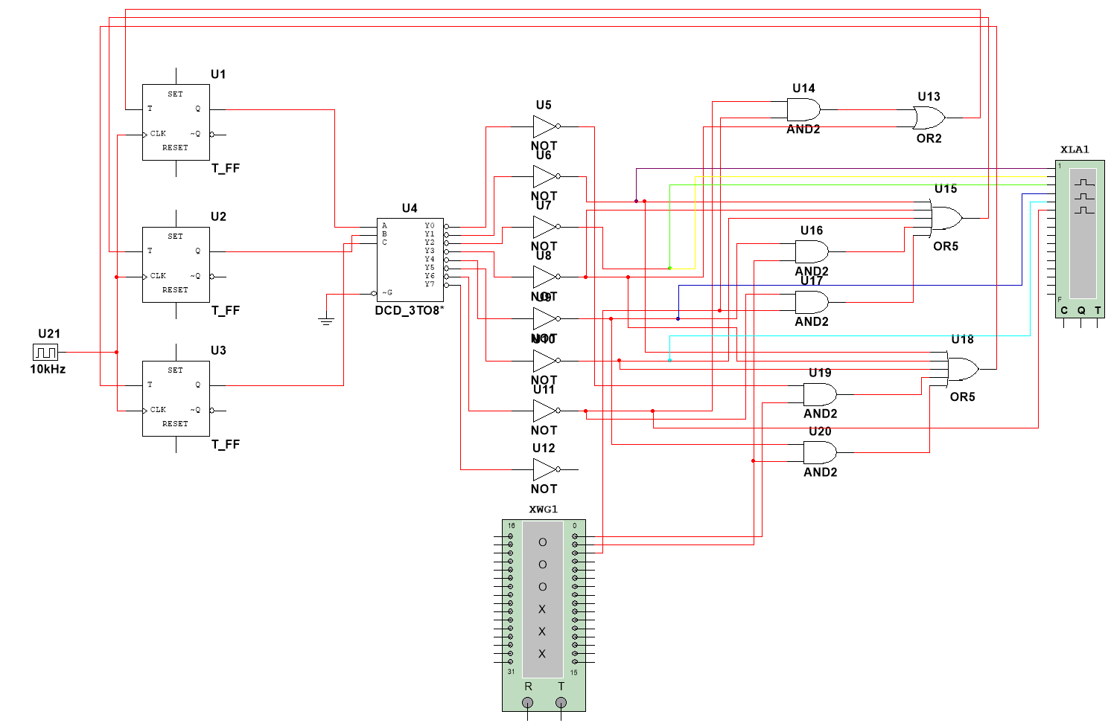

**Додаток 3**

